Examen Final
Instrucciones
- Responde en orden: sigue la numeración tal como aparece en el examen (1–13 y luego B.1, B.2 y B.3) e identifica cada respuesta con su número.
- Responde con detalle: desarrolla y justifica tus respuestas. Se evalúa tu criterio de diseño, y el criterio se demuestra explicando el porqué, no solo el qué.
- Integridad académica: el examen es individual y sin consultas ni apoyo de ninguna clase. Compartir, copiar o recibir respuestas anula la evaluación.
PARTE A — Teoría (50 puntos)
A.1 Opción múltiple · 8 ítems · 3 puntos cada uno · 24 puntos
Marca la única opción correcta.
1. Según la especificación del Proyecto de Curso, ¿dónde deben vivir los datos del catálogo de la app?
a) Escritos directamente en el código de la app
b) En un archivo local en el teléfono de cada usuario
c) En Firestore, en una colección propia con 4 a 6 campos definidos por el equipo
d) En el service worker de la PWA
2. ¿Qué obtienes al escribir un prompt en Stitch?
a) Las pantallas de la app, que puedes refinar y luego exportar
b) El APK listo para subir a la Play Store
c) La colección de Firestore con sus campos
d) El video del pitch con voz en off
3. Además de Figma, ¿a cuál herramienta vista en el curso puede exportarse un diseño de Stitch para seguir construyendo la app?
a) Photoshop
b) Google AI Studio
c) La consola de la Play Store
d) WhatsApp Business
4. ¿Qué es ASO (App Store Optimization)?
a) Un lenguaje de programación para apps nativas
b) Un servicio para almacenar fotos en la nube
c) La velocidad de arranque de la app en el teléfono
d) Optimizar la ficha de la tienda (título, palabras clave, descripciones, capturas, ícono) para que más gente encuentre y descargue la app
5. Para una guía de ventas de garaje y bazares de fin de semana en tu ciudad, ¿cuál es la mejor descripción corta (el gancho de hasta ~80 caracteres)?
a) “Descubre los bazares y ventas de garaje del fin de semana cerca de ti”
b) “Proyecto final del curso Proyectos III”
c) “App con onSnapshot, manifest y service worker”
d) “¡La app que lo tiene todo, descárgala ya!”
6. ¿Cómo debe cerrar un pitch de 2 minutos?
a) Pidiendo disculpas por lo que no dio tiempo de terminar
b) Repitiendo la lista completa de funcionalidades
c) Con una frase que se quede pegada y qué sigue para el producto
d) Con los agradecimientos y los créditos del equipo
7. Según la especificación del Proyecto de Curso, ¿cómo se muestra la app durante la presentación final?
a) Con capturas de pantalla en las diapositivas
b) Solo con un video pregrabado de la demo
c) Con el código abierto en pantalla
d) Funcionando en vivo desde el teléfono o la URL publicada
8. Según la especificación del Proyecto de Curso, ¿qué debe cumplir la URL pública del proyecto?
a) Funcionar solo en la computadora del equipo
b) Ser https y estar funcionando el día de la presentación
c) Pedir contraseña antes de abrirse
d) Ser un enlace de descarga directa de un archivo .zip
A.2 Verdadero / Falso con justificación · 4 ítems · 4 puntos cada uno · 16 puntos
Indica V o F y justifica en 1–3 líneas. Sin justificación válida, el ítem no suma (V/F: 1 pt · justificación: 3 pts).
9. Documentar en el caso de portafolio una iteración que falló y cómo se corrigió fortalece el caso: demuestra proceso y criterio.
V / F — Justifica tu respuesta en 1–3 líneas.
10. En el deck del pitch, las diapositivas pueden llevar placeholders o texto pendiente si se explica en voz alta durante la presentación.
V / F — Justifica tu respuesta en 1–3 líneas.
11. El titular sobrepuesto de una captura promocional debe indicar el nombre técnico de la pantalla, para que el usuario sepa en qué parte de la app está.
V / F — Justifica tu respuesta en 1–3 líneas.
12. Escribir el script del pitch palabra por palabra ayuda a controlar el tiempo: unas 300 palabras equivalen a unos 2 minutos hablados.
V / F — Justifica tu respuesta en 1–3 líneas.
A.3 Pregunta abierta · 10 puntos
13. Un pitch de 2 minutos es una pieza de diseño de comunicación: nada está en su lugar por casualidad. Explica con tus palabras qué trabajo hace cada tramo del guion del curso —gancho, demo, proceso y cierre— para convencer a la audiencia, y qué se pierde si el pitch abre presentando al equipo en lugar del problema. Cierra con un ejemplo concreto: escribe el gancho (2–3 frases) para una app de tu elección.
Extensión sugerida: 5–10 líneas.
PARTE B — Práctica con escenarios (50 puntos)
B.1 Análisis de una ficha de tienda (Rappi) · 20 puntos
Observa la ficha de Rappi en Google Play (título, ícono, calificación, capturas promocionales con titular) y analízala como diseñador/a con los criterios del curso: palabra clave en el título, beneficio antes que característica, titulares de las capturas, consistencia visual.
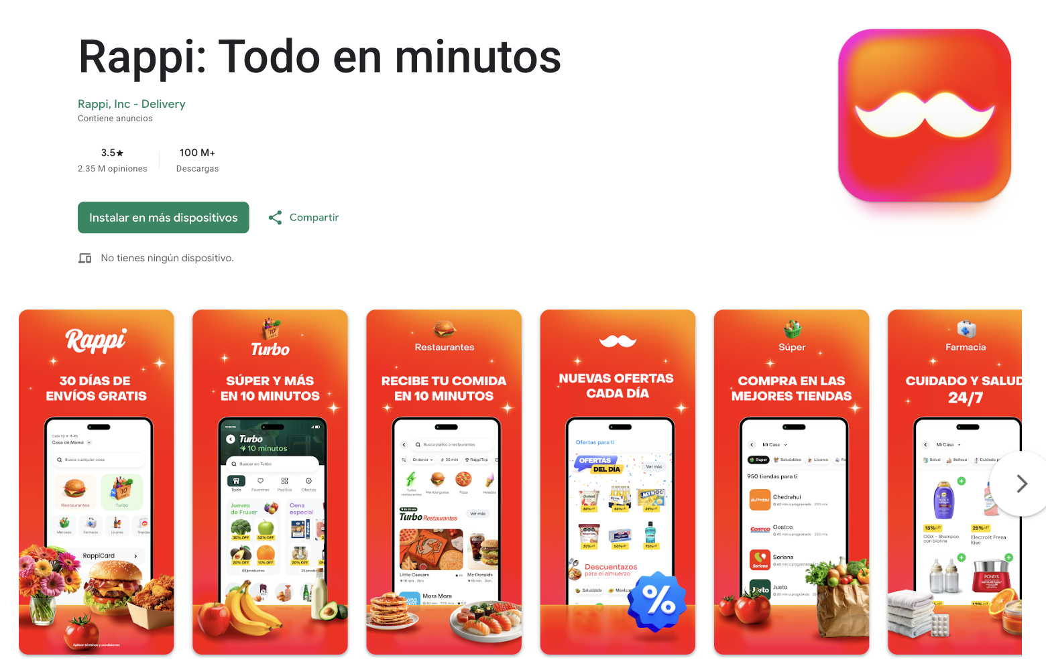
Ficha de Rappi en Google Play: encabezado y capturas promocionales (fuente: Google Play).
- a) (12 pts) Identifica dos aciertos o problemas de esta ficha frente a los criterios del curso. Para cada uno: nómbralo (2 pts) y explica dónde se ve en la ficha y por qué se aplica bien o se rompe (4 pts).
- b) (8 pts) Propón una mejora concreta a la ficha (4 pts) y justifícala con el criterio correspondiente (4 pts).
B.2 Armado de un caso de portafolio · 20 puntos
Contexto: terminaste el trimestre con “Patitas GT” —una app donde dueños de mascotas encuentran servicios cerca (veterinarias, estética, hospedaje)— y tienes estas notas sueltas del proyecto:
1. Encontrar un veterinario de confianza un domingo por la noche termina en publicaciones perdidas en grupos de Facebook.
2. En una encuesta corta, 8 de 10 dueños dijeron no saber a dónde llevar a su mascota en una emergencia fuera de horario.
3. La primera paleta no pasaba la verificación de contraste AA; se ajustó el color del texto secundario y se documentó el antes y el después.
4. Se decidió un sistema de color por categoría (veterinarias, estética, hospedaje) aplicado en tarjeta y detalle.
5. Al cierre de la semana de prueba: 27 servicios reales cargados y 15 usuarios registrados.
6. Se decidió que el formulario de alta valide teléfono y zona, con mensajes de error por campo.

- a) (12 pts) Organiza el caso de portafolio con el formato del curso (problema → proceso → screenshots → resultado): indica en qué sección va cada una de las seis notas y justifica brevemente cada asignación (2 pts cada una).
- b) (8 pts) De las pantallas de “Patitas GT”, diseña una (4 pts): boceto a mano o digital, con la imagen embebida en tu documento de respuestas; debe verse la jerarquía visual, los componentes y la paleta con roles. Y describe otra por escrito (4 pts): qué elemento domina la jerarquía, qué componentes usa y cómo se ve su estado vacío o de carga.
B.3 ¿Enlace directo o Play Store? Decisión justificada · 10 puntos
Una clínica dental con varias sucursales quiere una app para que sus pacientes agenden sus citas. Sus pacientes esperan encontrar la app “oficial” buscándola en la tienda y desconfían de los enlaces sueltos que llegan por mensaje. Hay presupuesto para la cuenta de desarrollador y el lanzamiento no corre prisa.
- Recomienda una vía de distribución: compartir la PWA por enlace o publicar en la Play Store (2 pts).
- Justifica tu recomendación aplicando al caso dos de estos ejes: dónde está el público y cómo descubre la app, confianza que transmite cada vía, costo y velocidad de publicación, facilidad de actualización (4 pts cada uno).

